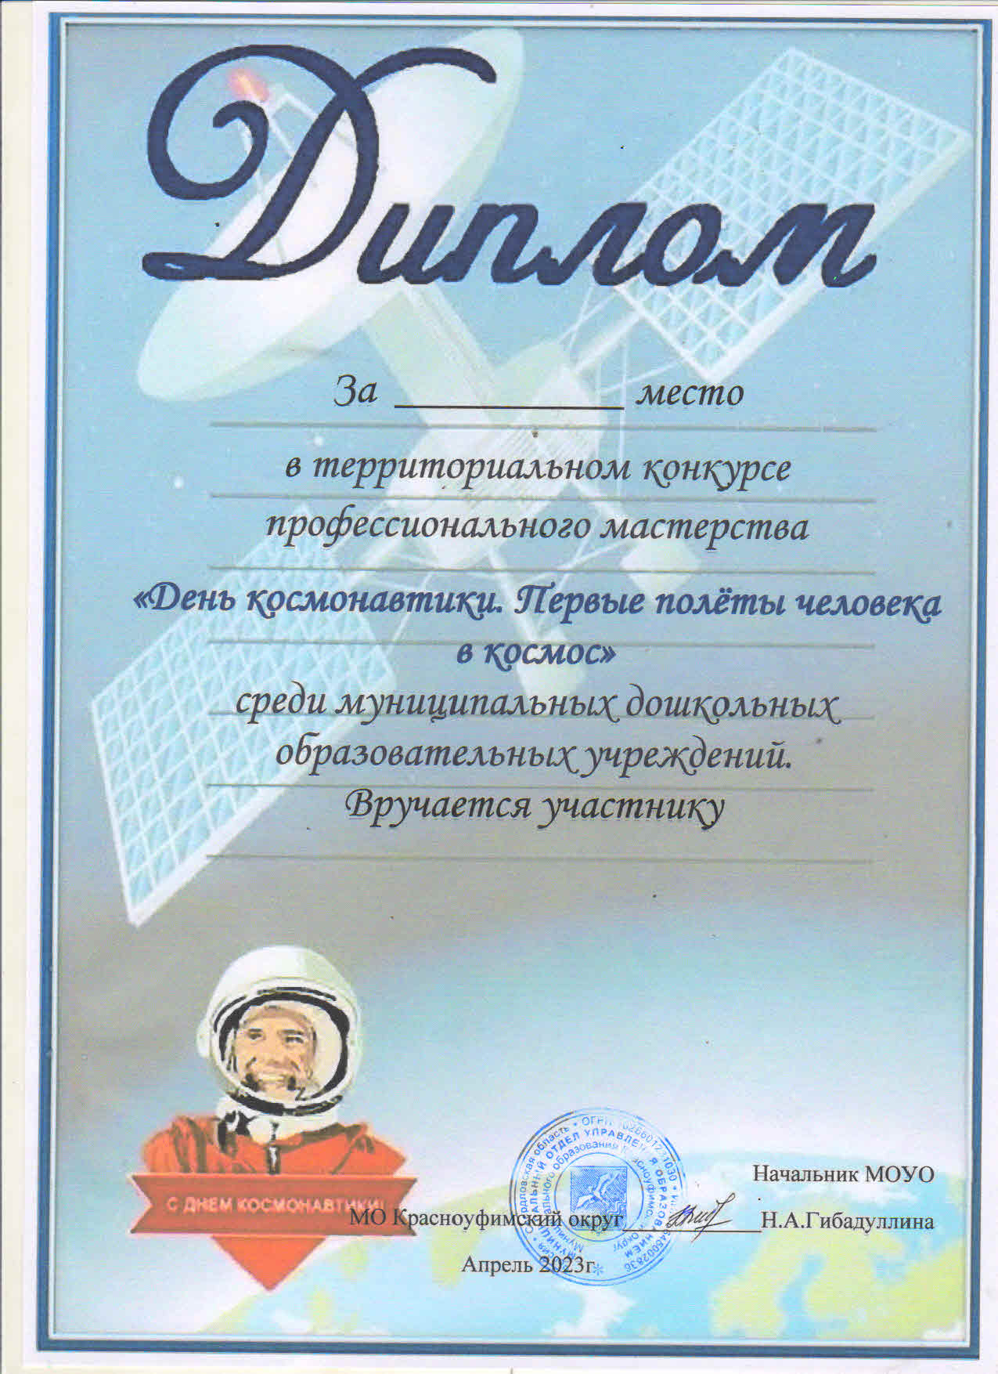

Изгагиной Наталье Михайловне

1



Зыковой Елене Геннадьевне

Сельцовой Татьяне Михайловне

1



Медведевой Алене Андреевне

2



Баталовой Елене Анатольевне

3



Русиновой Марине Александровне

1



Григорьевой Наталье Николаевне

2



Перминовой Татьяне Викторовне

3



Трифоновой Ирине Валерьевне

3



Каюмовой Ольге Владимировне

3



Южаниной Анастасие Леонидовне

3



Гостюхиной Ирине Владимировне

3



Рычковой Ольге Михайловне

2



Чупиной Надежде Дмитриевне

3



Сюзевой Екатерине Альбертовне

Скриповой Наталье Валерьевне

3



Лофинг Любовь Владимировне

1



Касесовой Наталье Леонидовне

2



Цепиловой Екатерине Анатольевнек

3



Терешенко Татьяне Ивановне

2



Тебневой Юлие Юрьевне

Нефыедовой Надежде Владимировне

1



Томиловой Анне Владимировне

2



3

Яриной Ольге Александровне